
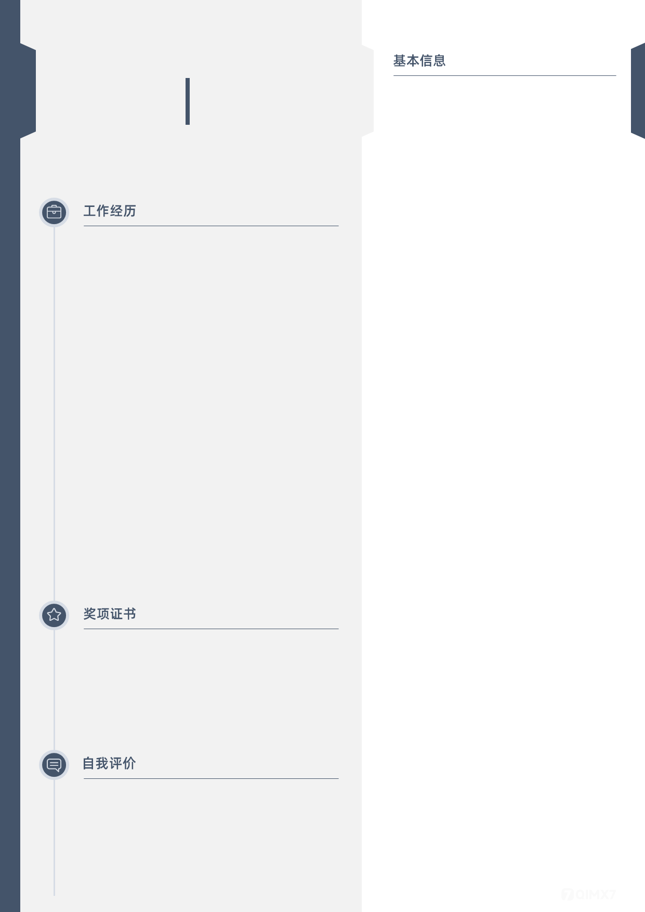
生 日： 1997. 07. 07
地 址： 湖北省 武汉市
手 机： 13800000001
邮 箱： kingsoft@xxx.cn
金山办公软件有限公司 / 教研组
201x.09 - 202x.06
暑期实习
- 依据幼儿园教育工作计划要求，结合本班幼儿的年龄特点和个体差异，制定教 育工作目标、计划，并组织实施
- 做好教育笔记。 年龄特点和个体差异，制定教育工作目标、计划，并组织实施，做好教育笔记。
- 指导和配合保育员管理好幼儿的生活和做好幼儿卫生保健工作。
- 为幼儿创设良好的物质和精神环境，发挥环境教育作用。 积极参加业务学习和教研活动。
某某学院 / 201x.09 - 202x.06
师范教育专业 / 本科

专业表现：
在校获得“学习标兵”荣誉称号3次，其中主修课GPA排名10%；专业课排名前10%，暑期实践优秀个人2次

主修课程：
师范教育、经济学、教育会计、管理会计（含成本会计）、教育管理（公司教育、公司金融）、资本市场 （金融市场）、教育分析、投资学、行政管理学、市政学、人力资源开发与管理、组织行为学、政府机关事务实习、电子政务实习，以及各类实践环节等。
语言能力：英语六、四级证书
通用技能：计算机MS office二级证书
专业资质：熟悉微信视频号、订阅号的运营
活动荣誉：挑战杯创业大赛省级金奖
勤学深耕：学习能力很强，较擅长适应新事物，学习掌握工具周期较短且持续深耕；善于与人打交道，待人处事有良好的思维逻辑和分析能力；为人真诚务实；喜爱阅读和写作；喜爱电影，爱好自剪视频,乐于接受各类新鲜事物，喜欢关注各类时讯信息。
金山办公软件有限公司 201x.09 - 202x.06
实习老师
- 负责儿童素质教育特色课程的教学工作； 按照企业的具体授课要求，向学员提供良好的教学服务；
- 负责与家长、学员沟通，严谨执行学员学习情况反馈，进行学员关怀；负责依时、依质、依量做好教案、备课及教学计划。

金山办公软件有限公司 201x.09 - 202x.06
实习老师
- 负责幼儿学生在课堂的纪律，观察学生课堂表现并及时记录； 负责翻译老师在课堂的内容；负责家长与老师之间沟通的现场翻译。
- 负责儿童素质教育特色课程的教学工作； 按照企业的具体授课要求，向学员提供良好的教学服务。
某某某
求职意向：实习老师
某某儿文字模板使用说明
（本页为说明页，用户使用模板时可删除本页内容）
01字体说明
中文字体：汉仪旗黑-55简
英文字体：汉仪旗黑-55简
【说明】
模板中使用的字体仅限于个人学习、研究或欣赏目的使用，如需商用请您自行向版权方购买、获取商用版权。

02尾页删除方法
方法一： 方法二：
- 点击「章节」-「章节导航」 1、删除多于页面的文本内容，成为空白页。
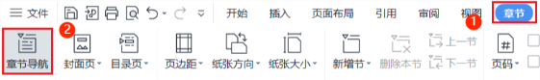
2、点击「开始」-「显示/隐藏编辑标记」按钮。
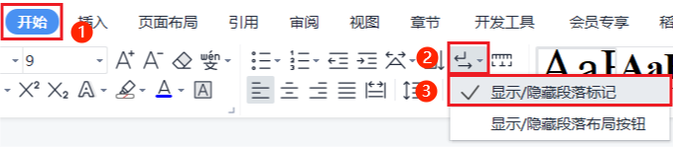
2、点击「尾页所在章节」-「删除本节」即可。
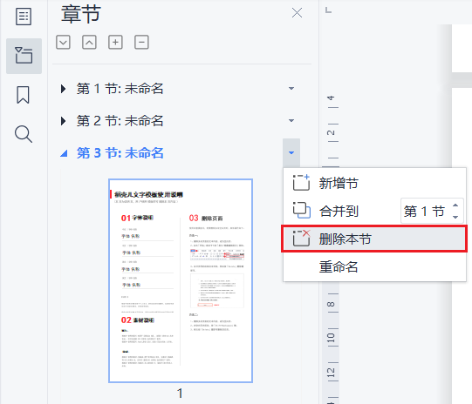
3、在分页符的后面点击光标，按「Delete」即可。
